大唐融合（盘锦）科技有限公司

招

聘

简

章

地址：大洼区田家街道昆仑商厦B座401室

公司简介：
大唐融合信息服务有限公司（以下简称：大唐信服）隶属于央企中国信科旗下三级全资子公司，公司成立于2014年8月，是国内唯一一家央企性质的BPO服务外包企业。2018年12月，大唐高鸿、央企扶贫基金、Fesco、中国有色等央企及地方政府进行股权重组，注册资本增至1亿元。公司集合各大央企资源，以产业带动就业开启央企扶贫新模式，也基于产业扶贫方面的领导力，不断扩大在服务外包领域的影响力。
大唐信服，先后于河南周口、辽宁盘锦市、贵州贵阳市、内蒙乌兰察布、河南信阳、江西赣州、甘肃庆阳、云南德宏州、安徽宿州、陕西榆林、湖北孝感、山西阳泉、河北保定、陕西安康等全国12个省份建立16个大数据云呼叫服务基地。大唐信服服务客户遍布全国，涉及电信运营商、金融、保险、互联网、电子商务、汽车、航空、教育等行业龙头企业或知名企业。
大唐信服以人为本，注重人才建设，2018年成立“管理干部培训学院”，目前已培养近200名各层级优秀管理人员。公司大力引进行业内领先团队人才加入的同时公司坚持内部培养，至今大唐信服已成为国内规模化、专业化领先的服务外包企业之一。
招聘岗位：
项目 | 招聘岗位 | 人员需求 | 薪资待遇 | 专业 | 需求
呼入客服 | 阿里巴巴客服 | 50 | 人均3000-5000元 | 不限 | 普通话标准，良好的服务意识
外呼客服 | 度小满项目 | 50 | 人均3000-5000元 | 不限
 | 天津移动项目 | 30 | 人均3000-5000元 | 不限
 | 京东延保项目 | 30 | 人均3000-5000元 | 不限

阿里巴巴项目
岗位职责：
- 接听\接收客户来电或线上需求，并根据业务流程要求为客户提供解决方案；
- 跟进\监控个案的后续发展，确保客户同步得到处理结果；
- 协助收集客户需求信息，客户满意度调查、服务改进等；
- 上级指派的其他工作。
岗位要求：
- 年龄18-30周岁，大专以上学历，经验不限；
- 普通话标准，懂得电脑基本操作，打字速度快；
- 有耐心，有强力的工作积极性和主动性，认真负责，具备良好的服务意识；
- 服从工作安排。
福利待遇：
- 做五休二，五险一金；
- 底薪1800元，满勤100元，综合补助200元，晚班补助，绩效工资；
- 提供专业的岗前带薪培训及岗中技能培训，（培训期10个工作日，前5天20元/天，后期50元/ 天）；
- 丰富的娱乐活动（室外互动、节假日联欢、生日会等等）；
- 完善的用人机制及公平的晋升发展平台。
工作时间：
7:00-23:00，需要倒班，每天8小时工作制，偶尔加班培训。

度小满金融项目
岗位职责：
- 负责为客户提供解决资金需求压力的方案；
- 负责告知度小满平台客户的借贷办理流程；
- 协助收集客户需求信息，客户满意度调查、服务改进等；
- 上级指派的其他工作。
岗位要求：
- 年龄18-45岁，学历不限，经验不限；
- 普通话标准、懂得电脑基本操作；
- 工作严谨细致，有责任心；
- 服从工作安排。
福利待遇：
- 做六休一，五险一金，法定假日窜休；
- 底薪1800元，满勤100元，综合补助200元，绩效提成；
- 提供专业的岗前带薪培训及岗中技能培训，（培训期5-7个工作日，前5天20元/天，后2天50元/天）；
- 丰富的娱乐活动（室外互动、节假日联欢、生日会等等）；
- 完善的用人机制及公平的晋升发展平台。
工作时间：
9:00--18:30，午休一小时，偶尔加班培训。

天津移动项目
岗位职责：
- 负责为天津客户办理宽带或流量包；
- 负责为客户讲解相关业务流程；
- 协助收集客户需求信息，客户满意度调查、服务改进等；
- 上级指派的其他工作。

岗位要求：
- 年龄18-45岁，学历不限，经验不限；
- 普通话标准、懂得电脑基本操作；
- 工作严谨细致，有责任心；
- 服从工作安排。
福利待遇：
- 做六休一，五险一金，法定假日窜休；
- 底薪1800元，满勤100元，综合补助200元，绩效提成；
- 提供专业的岗前带薪培训及岗中技能培训，（培训期5-14个工作日，前5天20元/天，后期50元/天）；
- 丰富的娱乐活动（室外互动、节假日联欢、生日会等等）；
- 完善的用人机制及公平的晋升发展平台。
工作时间：
9:00--18:00，午休一小时，偶尔加班培训。

京东延保项目
岗位职责：
- 负责为客户提供在京东平台购买过的电器延长保修方案；
- 负责告知延保的优势；
- 负责协助客户办理延保手续；
- 上级指派的其他工作。
岗位需求：
- 年龄18-45岁，学历不限，经验不限；
- 普通话标准、懂得电脑基本操作；
- 工作严谨细致，有责任心；
- 服从工作安排
薪酬福利：
- 做六休一，五险一金，法定假日窜休；
- 底薪1800元+满勤100元+综合补助200元+绩效奖金+提成（上不封顶）
- 提供专业的岗前带薪培训及岗中技能培训，（培训期7-14个工作日，前5天20元/天，后期50元/天）；
- 丰富的娱乐活动（室外互动、节假日联欢、生日会等等）；
- 完善的用人机制及公平的晋升发展平台，
坐席—质检/班组长—主管—项目经理—运营经理—总经理。
工作时间：
9:00--18:30，午休一小时，偶尔加班培训。

新办公园区及工作环境
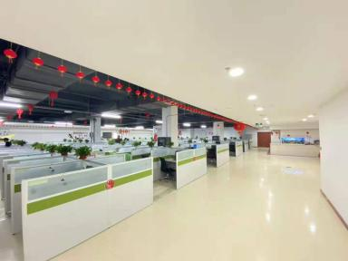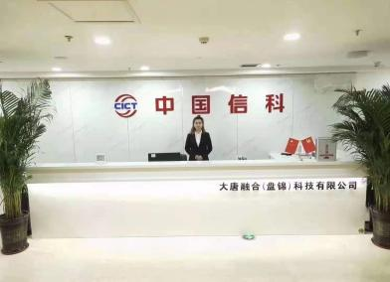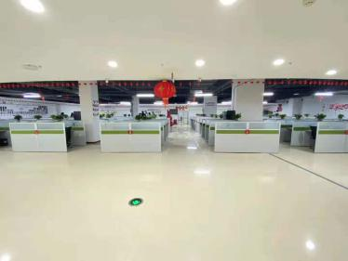
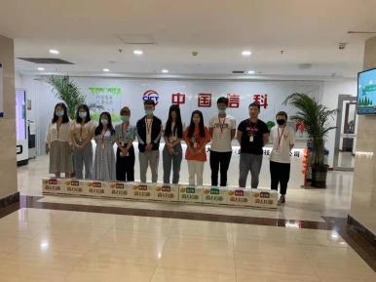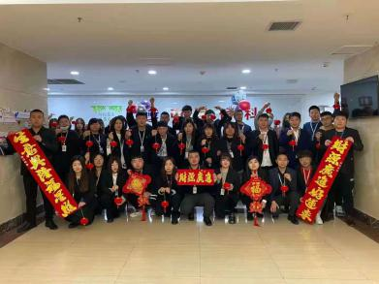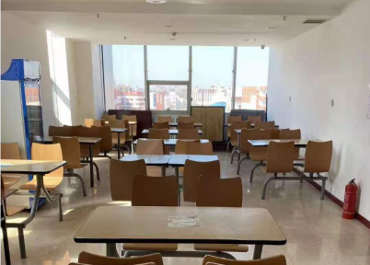

欢迎加入大唐信服大家庭！

